第四单元 11～20的认识
第2课时 11～20的认识（1）
【教学内容】
教材第76～77页相关内容。
【教学目标】
1.借助小棒，认识11～20各数，知道这些数是由1个十和几个一组成的，初步感受11～20各数的顺序。
2.能正确读、写11～20各数，进一步认识个位和十位，体验位值制的作用。
3.在数小棒、拨计数器的过程中，积累直观经验，发展动手操作的能力，逐步建立数感。
【重点难点】
重点：认识11～20各数，并掌握这些数的组成。
难点：体验位值制的作用。
【教学过程】
一、复习导入
【课件出示】
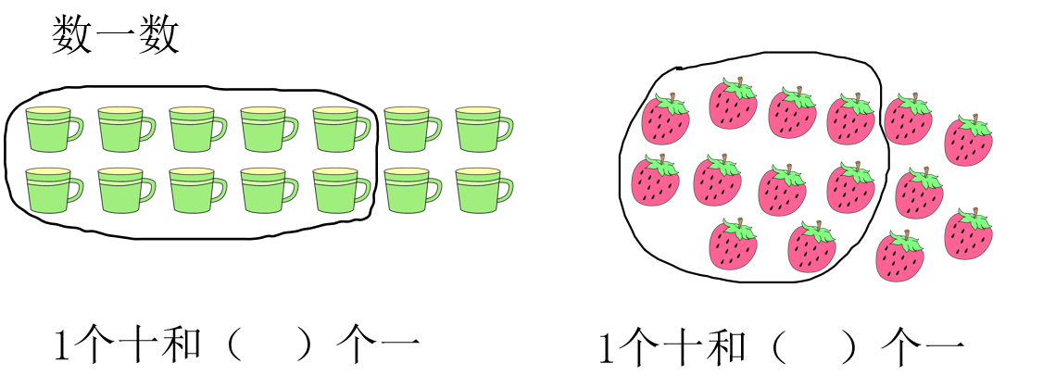

师：谁愿意上来数一数？
学生举手上台。
二、探究新知
1.认识11～20各数。
（1）认识11～19各数。
【课件出示教材第76页例1】
师：请同学们拿出准备好的小棒，动手试一试吧！
学生拿出准备好的小棒，动手操作。
师：谁来说一说你是怎样数的？
预设：先数出10根小棒，捆成1捆，表示1个十，也就是10，然后接着数下去。
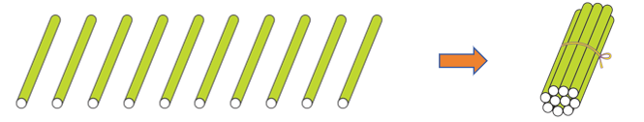

师：你为什么要先数出10根小棒捆成1捆呢？
预设：因为10个一组，数起来既方便又清楚。
师：接下来该怎么做呢？
预设：把10根小棒捆成1捆放旁边，接着增加1根小棒，就是11根小棒。
师：11里面有几个十和几个一呢？
学生根据摆的小棒发现：11里面有1个十和1个一。
师介绍：1个十和1个一合起来是十一，11读作：十一。
师：再增加1根小棒是多少？谁来说说你是怎样想的？
预设：是12根。因为1捆表示1个十，2根表示2个一，1个十和2个一合起来是十二，12读作：十二。
师：请你们按这样的方法边摆边说，直到数出这些小棒的根数。
学生按要求边摆边说：再增加1根小棒，是13根，1个十和3个一合起来是十三，13读作：十三；再增加1根小棒，是14根，1个十和4个一合起来是十四，14读作：十四……（一直说到19。）
师：同学们在数小棒的过程中有什么发现吗？
预设：10根小棒捆成1捆，表示1个十；再添加几根小棒，就表示有几个一，合起来就是十几。
师小结：1个十和几个一合起来就是十几。
（2）认识20。
师：那在19根的基础上再增加1根，是多少？
预设1：19、20，是20根。
预设2：原来有1捆表示1个十，那在9根的基础上再增加1根，是10根，刚好又可以捆成1捆，合起来就是2个十。
师：说得真好！2个十就是20，读作：二十。
2.会写11～20各数。
【课件出示教材第77页例2】
师：拿出准备好的计数器，对着小棒图拨一拨。
学生动手操作。
师：第一幅小棒图表示的是多少？你在计数器上是怎样表示的？
预设：1个十和1个一合起来是十一。我先在十位上拨1颗珠子，表示1个十；再在个位上拨1颗珠子，表示1个一。
师：这个数你会写吗？
预设：有1个十，在十位写1；有1个一，在个位写1，这个数写作：11。
师：11中的两个“1”意思一样吗？
让学生在交流的过程中进一步明确：十位的1表示1个十，个位的1表示1个一，“1”在不同的位置上，表示的意思就不一样。
师：第二幅小棒图表示的数是多少？你在计数器上是怎样表示的？
预设：第二幅小棒图中有1个十和5个一，合起来是十五。我先在十位上拨1颗珠子，表示1个十；再在个位上拨5颗珠子，表示5个一。
师：这个数你会写吗？
预设：15。
师：那第三幅图呢？
预设：有2捆小棒，1捆小棒表示1个十，那2捆就表示2个十，直接在计数器的十位上拨2颗珠子。
师：大家同意这个说法吗？
预设：同意。
师：请你们对着计数器把这个数写出来。
学生独立写数，然后举手汇报：先在十位上写2，个位上一颗珠子也没有就写0，这个数写作：20。
师：20中的“2”和“0”分别表示什么？
预设：20中的2表示2个十，0表示个位上一个也没有。
师：在对着计数器写数的过程中，你们有什么发现吗？
预设1：从右边起第一位是个位，第二位是十位。
预设2：有1个十在十位写1，有2个十在十位写2。
预设3：有几个一就在个位写几。
师小结：大家观察得真仔细，有了十位和个位，就可以用0～9表示更多的数了。
三、快乐应用
1.完成教材第76页“做一做”。
2.完成教材第77页“做一做”。
3.（1）15里面有（ ）个十和（ ）个一。
（2）3个一和1个十合起来是（ ）。
（3）2个十是（ ）。
四、课堂小结
通过这节课的学习，你有什么收获？
五、课后作业
完成《新领程》或《学练优》本课时的习题。
【板书设计】
11～20的认识（1）
1个十和几个一合起来就是十几。
从右边起第一位是个位，第二位是十位。有1个十在十位写1，有2个十在十位写2，有几个一就在个位写几。

